目录
1. 项目简介.......................................................................................................？
1.1项目设计目标.............................................................................................？
1.2项目功能分析.............................................................................................？
2. 项目设计........................................................................................？
2.1 总体设计.................................................................................................？
2.2 总体工作流程.....................................................................................？
2.3功能模块设计.....................................................................................？
2.4界面设计....................................................................................？
2.5数据库设计...........................................................................？

3. 项目实现...................................................................................................... ？
3.1 文件结构与用途.....................................................？
3.2 各功能模块的实现...................................................................................？
4. 项目总结...................................................................................................... ？
4.1 项目技术总结........................................................................？
4.2 项目设计实现时存在问题及解决方案........................................................？
4.3项目下一步的改进措施.......................................................？
4.4个人收获与体会.............................................................................？

1. 项目简介

1.1项目设计目标
开发一个电视节目预告应用，以帮助用户预览未来一周全国各频道的电视节目

1.2项目功能分析
（1）能够进行电视节目查询。
（2）能够列出指定频道的一周电视节目信息。
（3）能够收藏喜爱的频道。
（4）能够列出收藏的频道正在播放的节目。

2. 项目设计

2.1总体设计
运行app后出现登陆页面，登陆页面有注册用户入口，用户登陆后在以后可以自动登录，用户登录成功后是菜单和电视频道列表，长按某个频道可对该频道进行收藏，点击某个频道可查看该频道一个月之内每天各个时间段的电视节目，点击菜单可进行播放关闭音乐，查看版本，更换背景

2.2总体工作流程
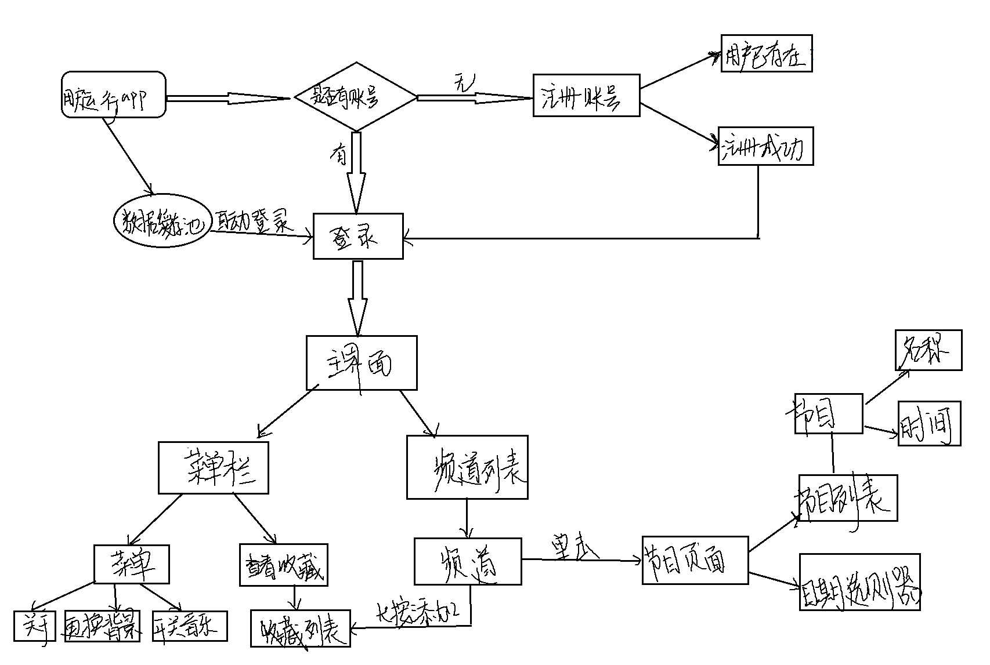

2.3功能模块设计
（1）项目模块划分（各模块具体功能，文字描述+时序图或者数据流图或业务流程图，不能只有图而没有文字描述）
1，登录注册模块（时序图）
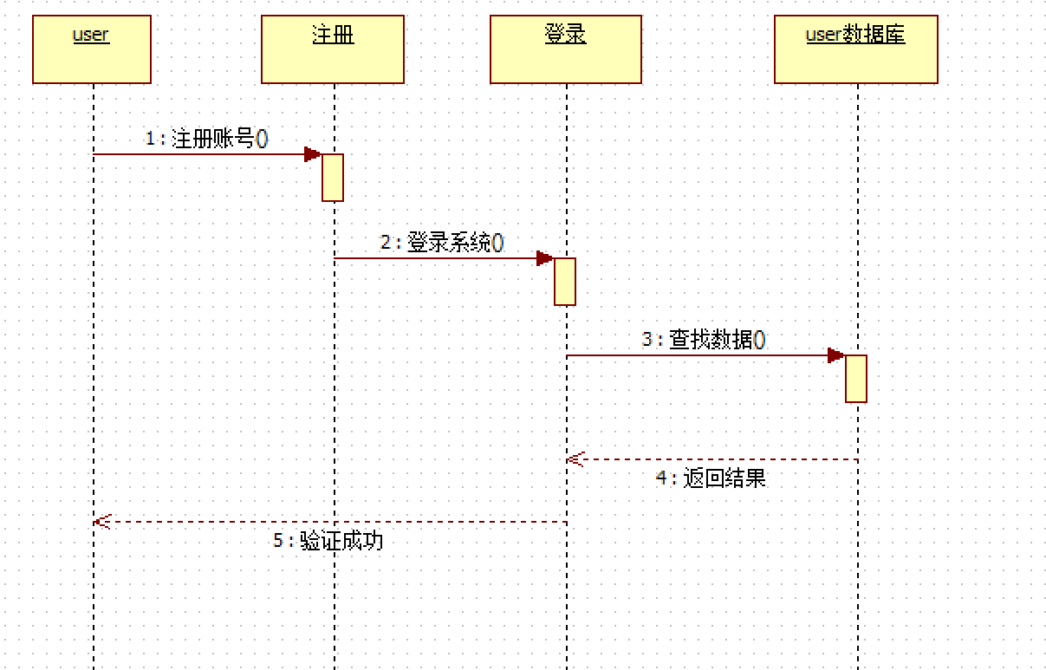
用户启动app后进入登陆页面，新用户从登陆页面的注册入口先进行注册，注册成功后将数据添加到user数据库中，并跳转到登陆页面，用户输入账号密码，后台会在数据库中进行查找，查找成功则用缓冲池记录下此时的用户名密码，以便下次自动登陆，同时页面跳转到登录成功页面。
2，收藏模块
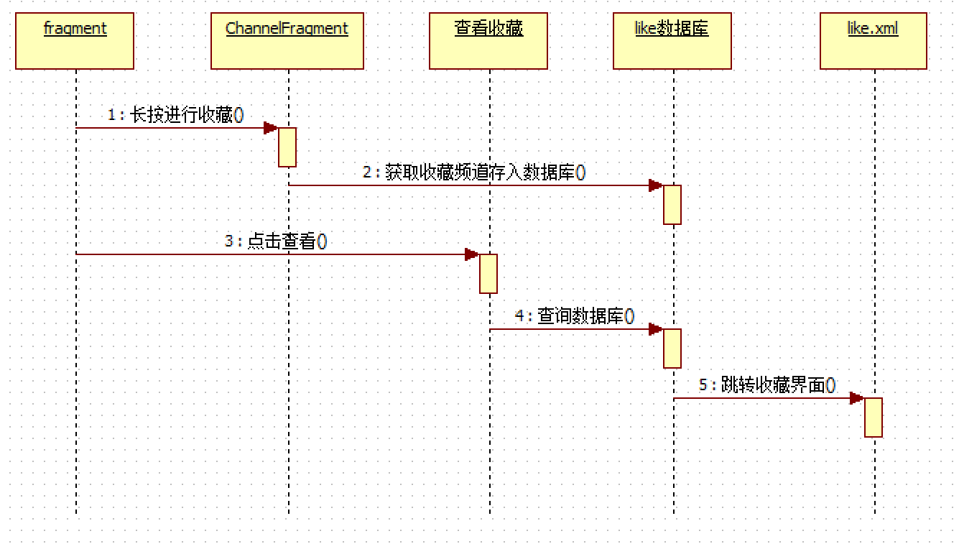
Main页面有fragment列表存放频道名称和查看收藏按钮，channelFragment用来做数据处理和判断，长按fragment列表中的某个频道，channelFragment中监听到长按行为，弹出简单diolag弹框，询问用户是否收藏，用户点击收藏，则channelFragment将该频道加入like数据库中，用户点击查看收藏，则channelFragment从like数据库中查找到收藏信息注入到like.xml界面。
3，电视频道模块
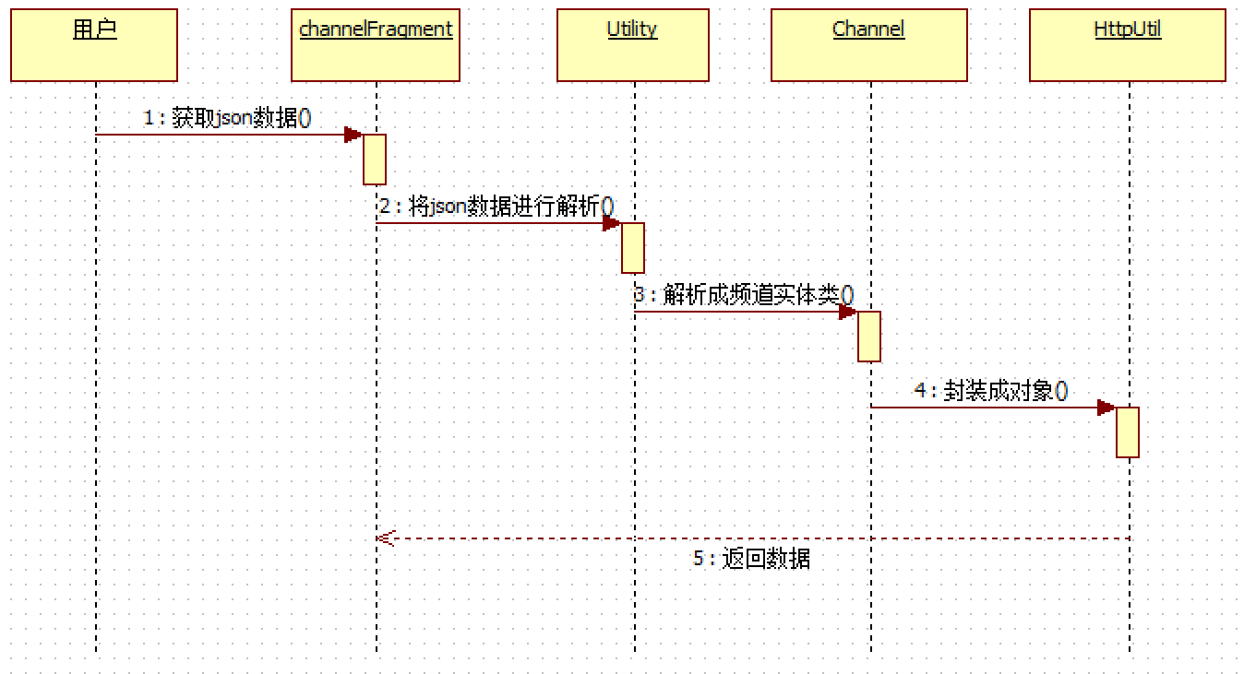
在channelFragment中从接口获取json数据，通过Utility解析成频道channel实体类，，通过httputil（okhttp）获取数据并封装成对象返回到channelFragment里面注入到fragment布局文件里
4，电视节目模块
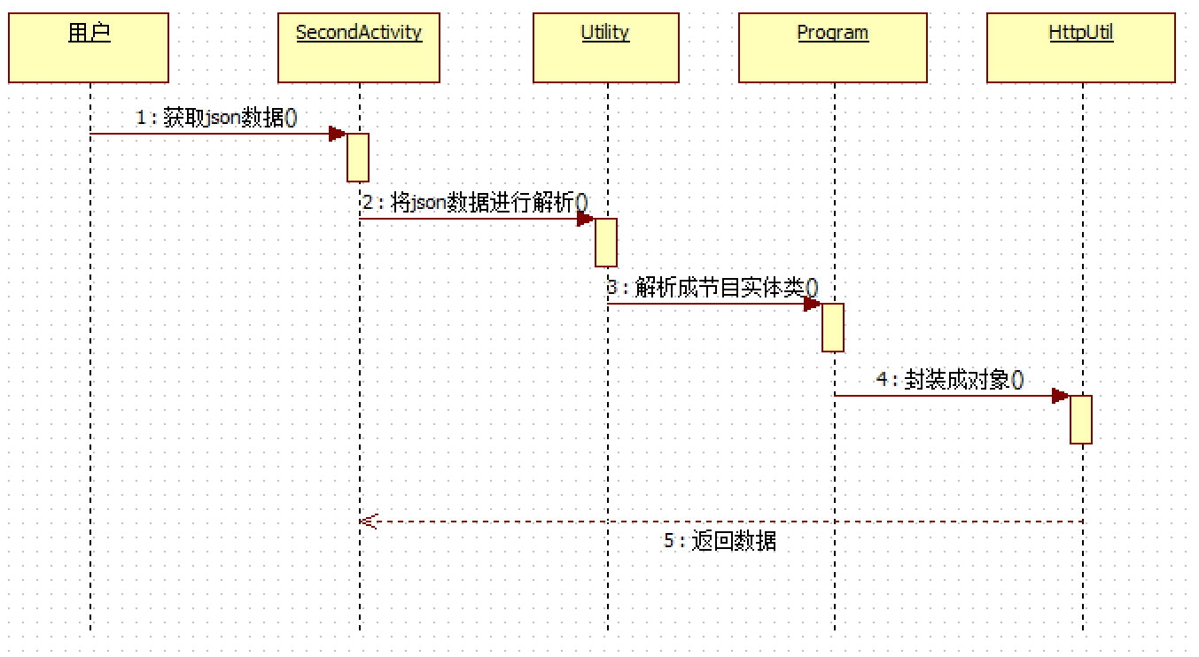
在SecondActivity中从接口获取json数据，通过Utility解析成频道Program节目实体类，，通过httputil（okhttp）获取数据并封装成对象返回到SecondActivity里面注入到activity_Second.xml布局文件里
5,日期选择模块
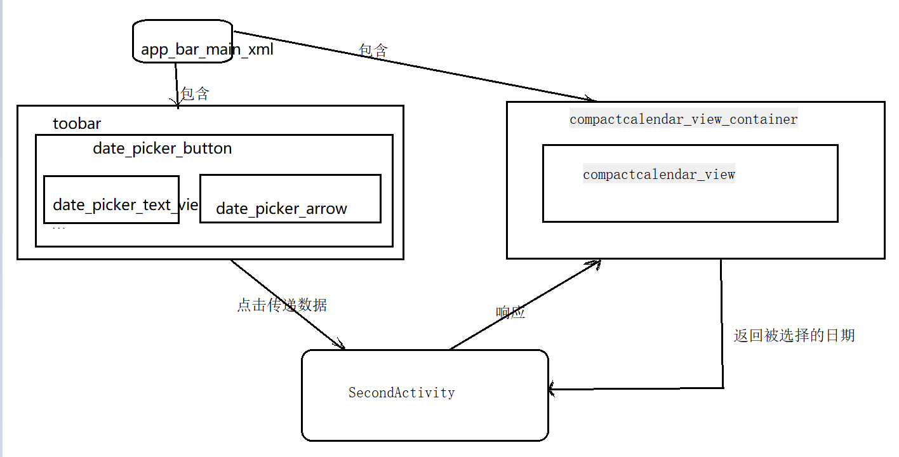
Date_picker_text_view设置内容为“选择日期”，date_picker_arrow是一个小三角，SecondActivity里面有相应的监听器，如果被点击则显示compactcalendeer_view_container中的日期，compactcalendar_view中日期被点击则SecondActivity中接收到相应的日期，同时对下面的电视节目进行更新
（2）给出各模块之间的关系（参考下图），并对各模块间的关系进行说明。
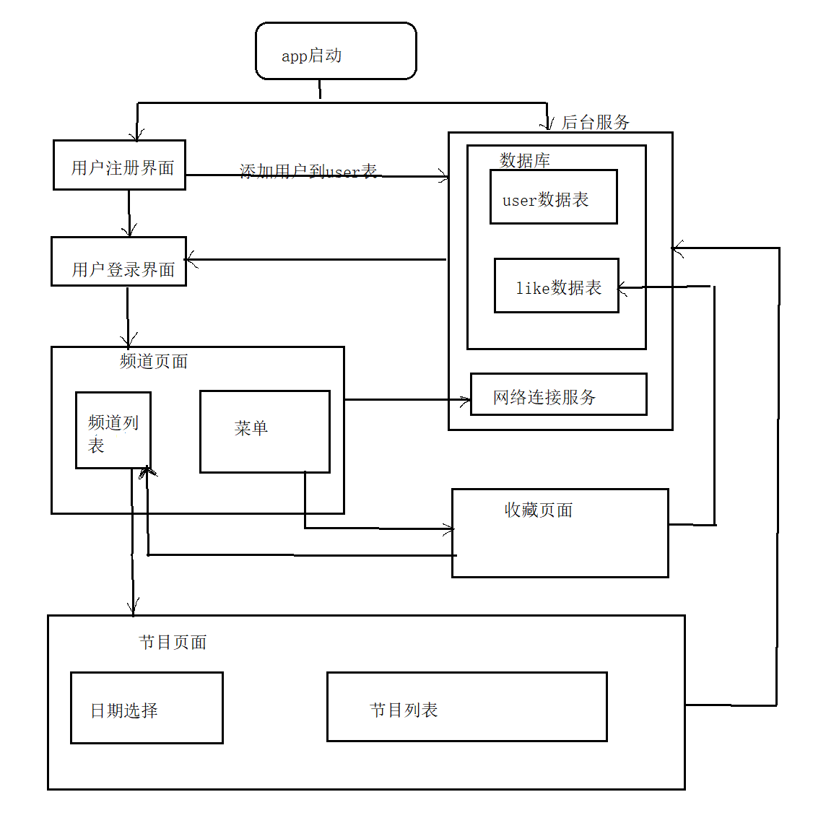

2.4界面设计
登陆注册界面：
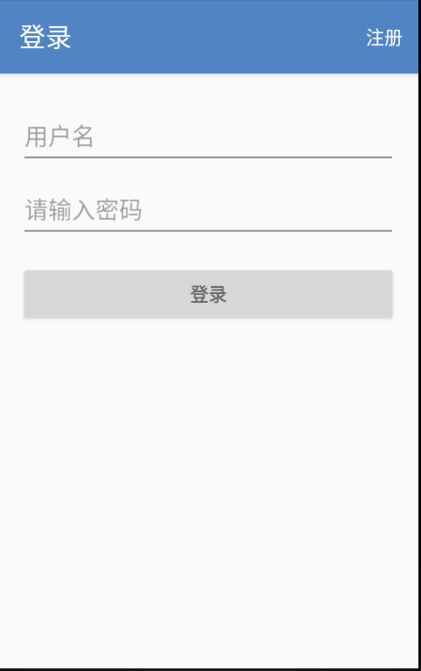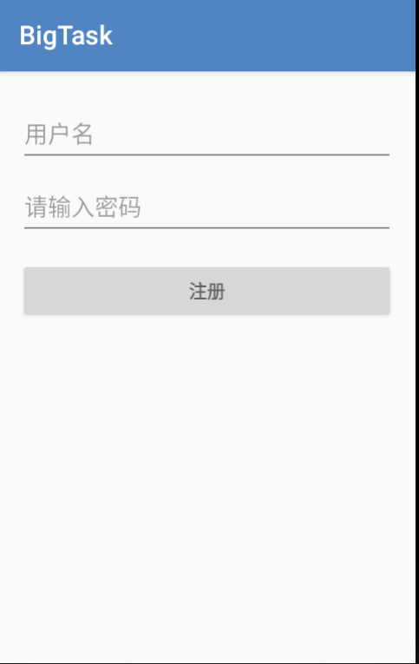
主界面： 点击菜单关于：
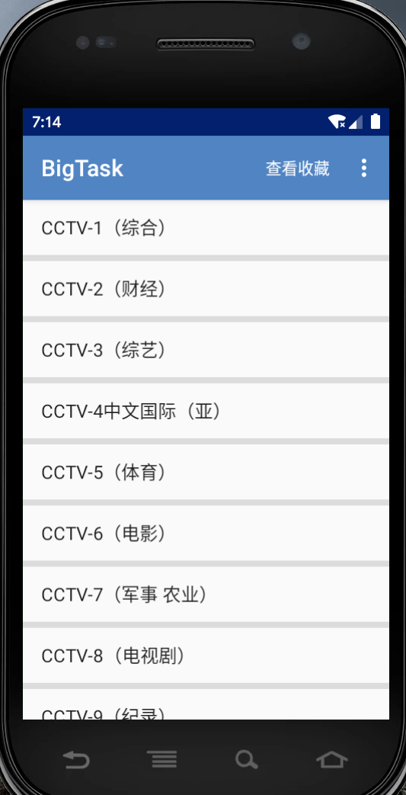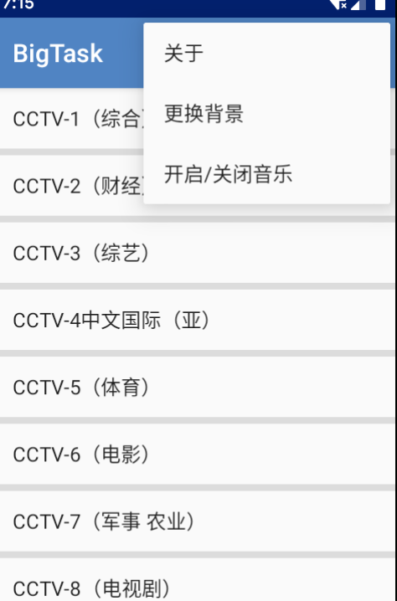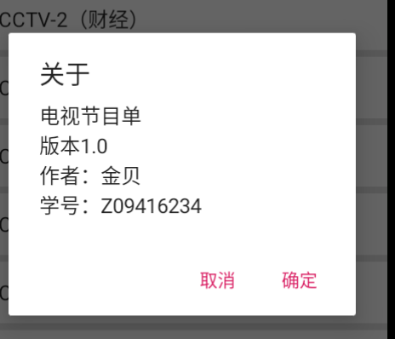

收藏界面： 节目列表界面： 日期选择器：
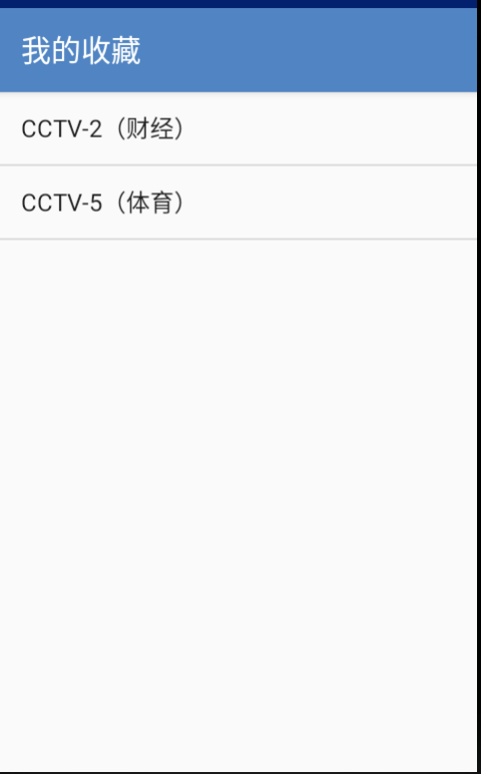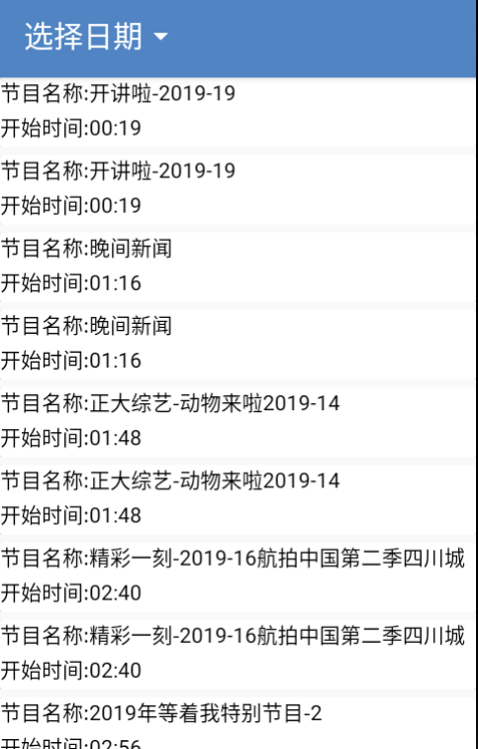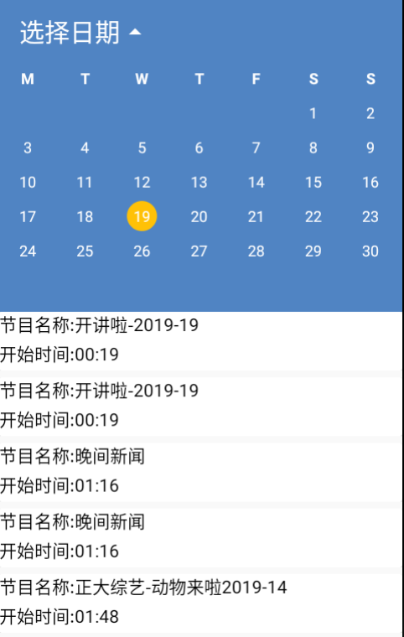

2.5数据库设计（没用到的同学删除此步）
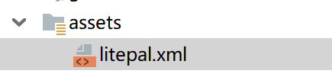
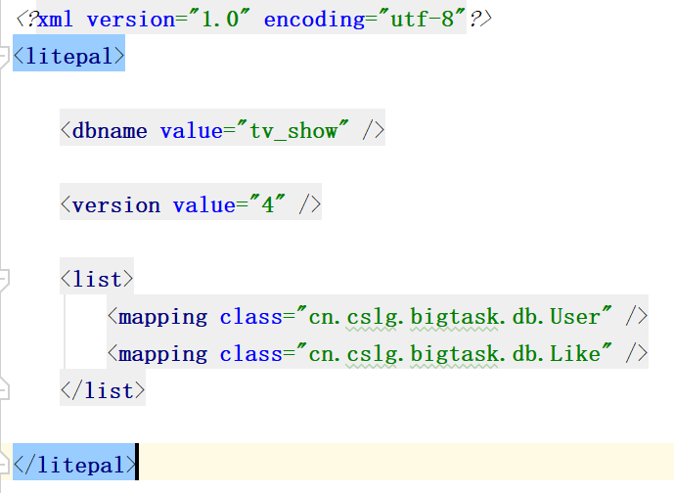
Like数据表：
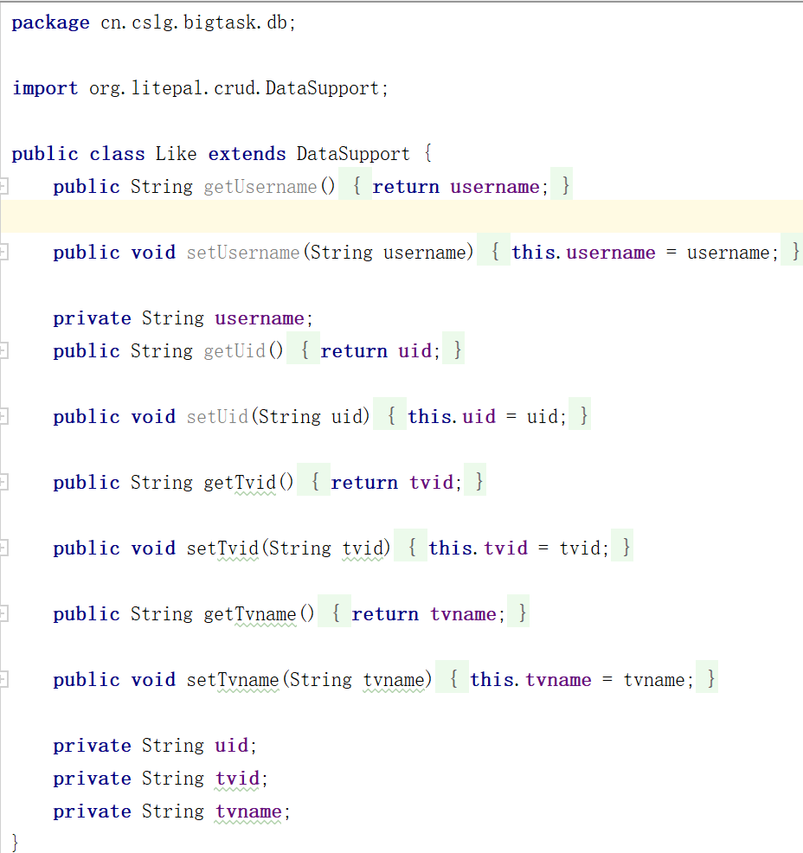
User数据表：
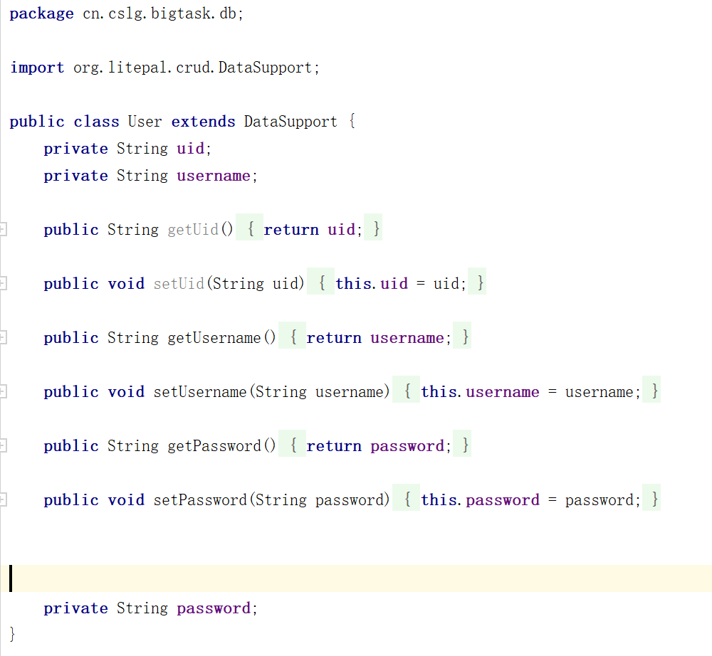

3. 项目实现

3.1文件结构与用途
1，工程源代码结构图
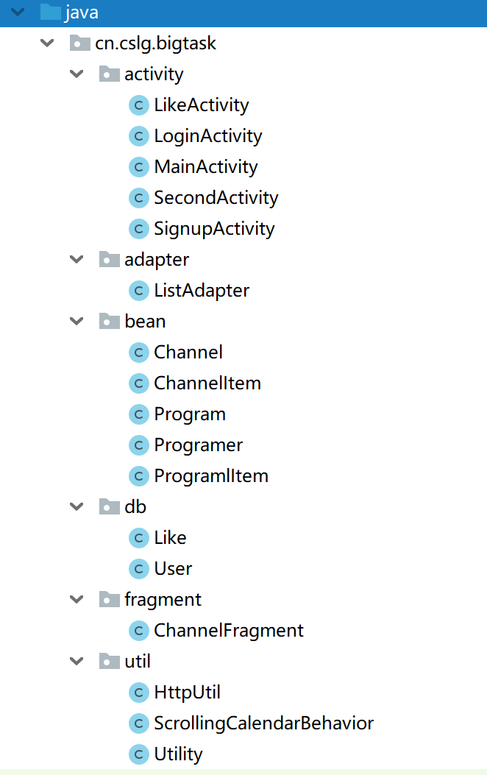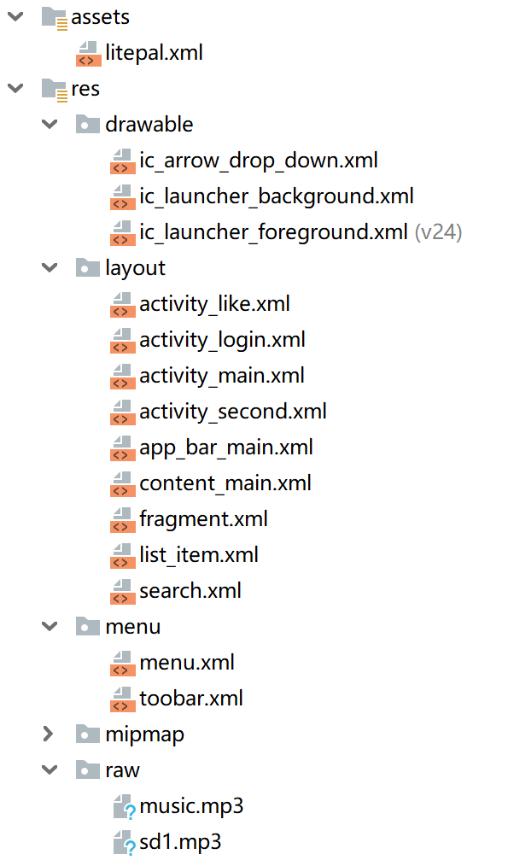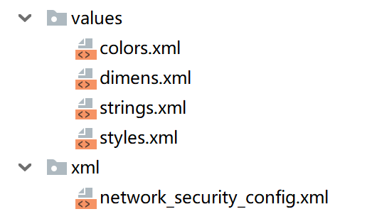
2，以表格形式展示文件用途
表1 Cn.cslg.bigtask工程的文件用途说明
包名称 | 文件名 | 说明
cn.cslg.bigtask.activity | LikeActivity | 跳转到收藏页面
cn.cslg.bigtask.activity | LoginActivity | 登陆页面逻辑处理
cn.cslg.bigtask.activity | MainActivity | 主页面菜单事件
cn.cslg.bigtask.activity | SecondActivity | 节目页面逻辑处理
cn.cslg.bigtask.activity | SignupActivity | 注册页面逻辑处理
cn.cslg.bigtask.adapter | ListAdapter | 每条节目适配器
cn.cslg.bigtask.bean | Channel | 解析的频道实体类
cn.cslg.bigtask.bean | ChannelItem | 单个频道类
cn.cslg.bigtask.bean | Program | 解析的节目实体类
cn.cslg.bigtask.bean | Programer | 单个节目类
cn.cslg.bigtask.bean | ProgramIItem | 节目列表类
cn.cslg.bigtask.db | Like | 收藏数据表
cn.cslg.bigtask.db | user | 用户数据表
cn.cslg.bigtask.fragment | ChannelFragment | 解析的频道注入布局处理
cn.cslg.bigtask.util | HttpUtil | http请求
cn.cslg.bigtask.util | ScrollingCalendarBehavior | 日历滑动动画
cn.cslg.bigtask.util | Utility | Gson解析处理

表2 资源文件名称与用途
资源目录 | 文件 | 说明
Drawable | Ic_arrow_drop_down.xml | 日历点击显示的小三角
Layout | Activity_like.xml | 收藏布局
 | Activity_login.xml | 登录页面
 | Activity_main.xml | 主页面
 | Activity_second.xml | 电视节目列表页面
 | App_bar_main.xml | 节目页面上面的菜单栏
 | Content_main.xml | 包含节目列表的布局
 | Fragment.xml | 节目列表
 | List_item.xml | 每条节目
Menu | Menu.xml | 注册菜单
 | Toolbar.ml | 关于菜单
Raw | Music.mp3 | 背景音乐
 | Sd1.mp3 | 点击音效
Values | Colors.xml | 保存颜色的xml文件
 | Dimens.xml | 适配分辨率的尺寸文件
 | Strings.xml | 存储字符串
 | Styles.xml | 存储样式
Xml | Network_security_config.xml | 网络安全配置

3.2各功能模块的实现
1，登录注册模块
TextInputLayout布局，注册用户时，成功注册则将用户添加到user数据库中，登录时从数据库中查找数据，查找成功则成功登录，在查找成功的时候，用SharedPreferences将用户名和密码存储起来，下次登陆的时候可以自动登录，自动登录的相关代码：
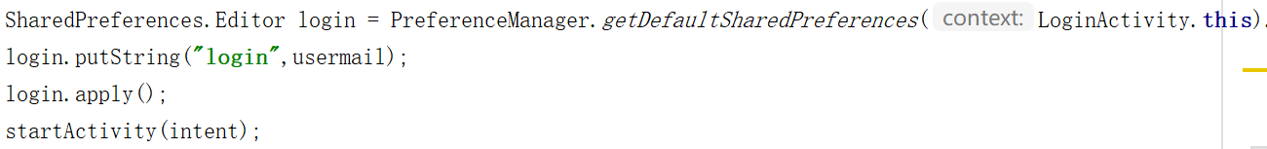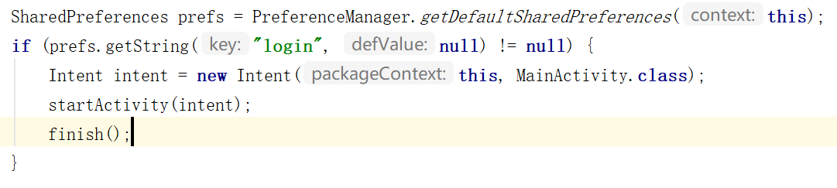
2，电视频道模块
在channelFragment中从接口获取json数据，通过Utility解析成频道channel实体类，，通过httputil（okhttp）获取数据并封装成对象返回到channelFragment里面注入到fragment布局文件里
解析json数据关键代码：
将json获取到的数据解析成频道实体类
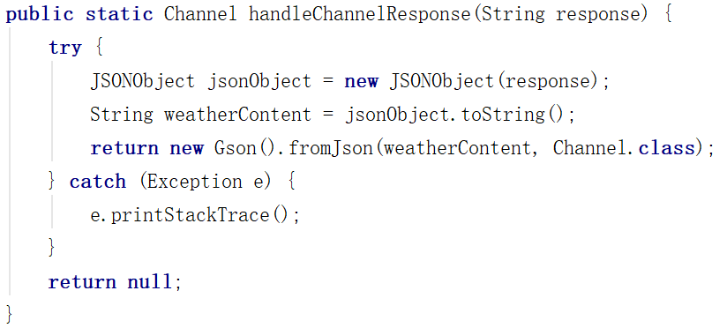
Channel获取数据
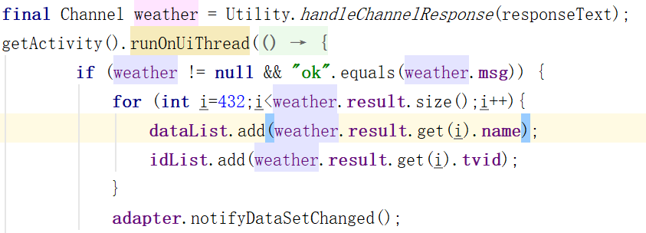
3，收藏模块
Main页面有fragment列表存放频道名称和查看收藏按钮，channelFragment用来做数据处理和判断，长按fragment列表中的某个频道，channelFragment中监听到长按行为，弹出简单diolag弹框，询问用户是否收藏，用户点击收藏，则channelFragment将该频道加入like数据库中，用户点击查看收藏，则channelFragment从like数据库中查找到收藏信息注入到like.xml界面。
长按收藏关键代码：
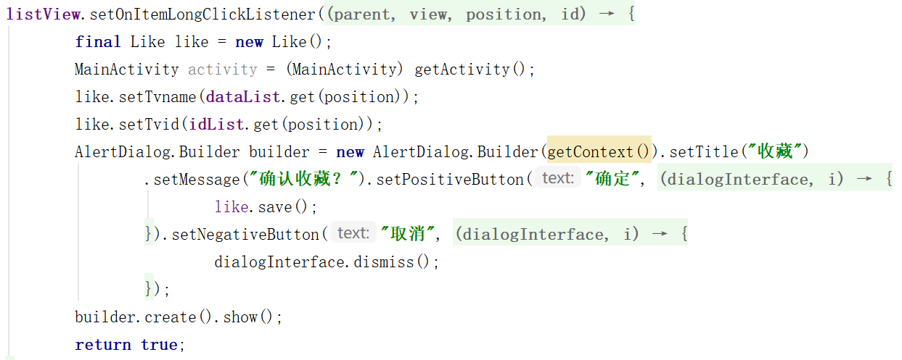
4，电视节目模块
在SecondActivity中从接口获取json数据，通过Utility解析成频道Program节目实体类，，通过httputil（okhttp）获取数据并封装成对象返回到SecondActivity里面注入到activity_Second.xml布局文件里
关键代码：
从接口请求数据
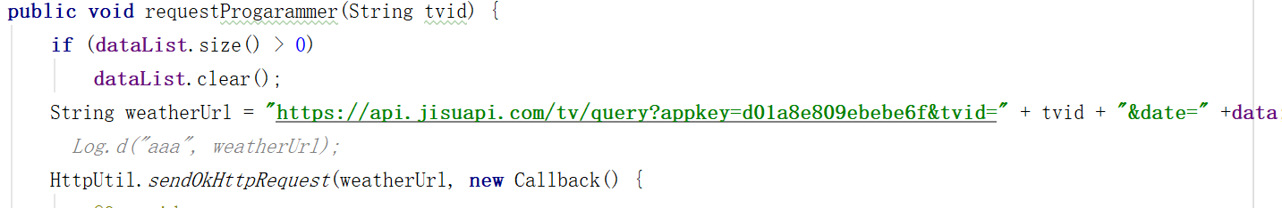
通过Utility解析成频道Program节目实体类
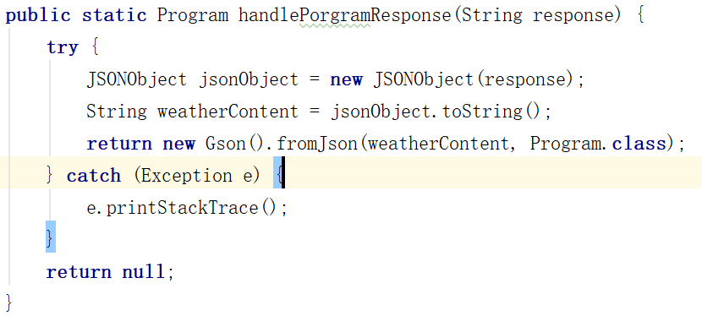
5，日期选择模块
对日历模块的样式进行设置：
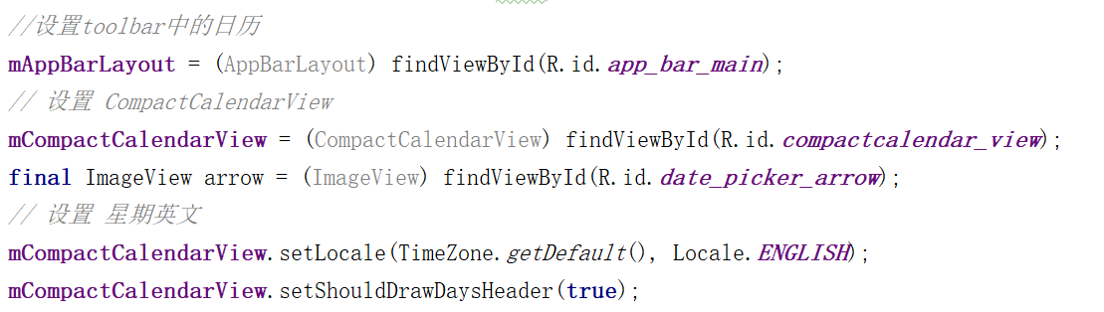
设置点击动画
下三角设置：
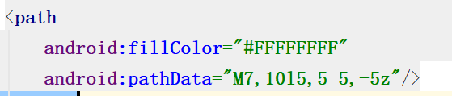
Date_picker_text_view设置内容为“选择日期”，date_picker_arrow是一个小三角，SecondActivity里面有相应的监听器，如果被点击则显示compactcalendeer_view_container中的日期，compactcalendar_view中日期被点击则SecondActivity中接收到相应的日期，同时对下面的电视节目进行更新
4. 项目总结

4.1项目技术总结
1，pathData标签画图，显示日历时用到的三角图标
2，CompactCalendarView是提供个月滚动一个简单的日历视图。 它是基于Java的Date和Calendar类。 它提供了一个简单的API来查询日期和监听特定事件。
3，intent界面跳转，在收藏界面跳转，登录成功界面跳转，电视频道点击查看电视节目都有用到。
4，安卓gson解析json数据，获取api联网查询电视频道，以及每个频道下的电视节目列表。
5，CardView卡片式设计，每条电视频道和每条电视节目都采用了CardView布局
6，litepal框架，LitePal是一款开源的Android数据库框架，采用了对象关系映射(ORM)的模式，将平时开发时最常用的一些数据库功能进行了封装，使得开发者不用编写一行SQL语句就可以完成各种建表、増删改查的操作。在这里的like和user数据库都是使用此框架建立
7，soundPool在点击某些按钮的时候会播放段音效
8，SharedPreferences缓冲池存储临时数据

4.2项目设计实现时存在问题及解决方案
1，更换背景时，代码一直没运行，本来以为是卡片设计把背景全挡住了，导致更换背景不成功，改了每条频道的margin后发现还是不能更换，后来发现是当时写布局的时候把背景颜色改成了白色，删除背景颜色的设置，更换背景的功能就可以成功实现。
2，日历设置时，本来选定的是中文显示周一周二周日，但运行后发现并不能成功显示，所有的日期显示值显示了周，不显示是周几，以为是字体设置太大，更改字体大小后发现还是出现同样的问题，然后把日期显示改成了英文显示
3，在从网上获取gson请求数据时，电视频道无法显示，检查了网络连接，在androidmanifest中忘了设置了用户权限，设置权限后显示成功。

4.3项目下一步的改进措施
电视节目单一周更新一次，因此第一次查询时联网获得节目单信息并保存到本地，一周时间范围内如果再次查询时就从本地读取节目单信息而不再联网，从而节省流量。

4.4个人收获与体会
通过这次大作业，我把这学期课程中学到的知识和每个实验中用到的内容相当于进行了汇总和升华，比如说登陆注册是实验四中的内容，但我在写大作业的时候参考实验四发现当时没写自动登录功能，于是在原有的代码上进行改进，利用SharedPreferences进行缓存数据实现自动登录，实验六中学到了使用gson从网上解析json数据，实验六中写的是获取天气，这次大作业是获取电视频道和电视节目，出了把课程中学到的知识进行汇总之外，在电视节目项目中还用到了课外的LitePal数据库框架以及CompactCalendarView日历视图，相当于对这学期的安卓学习运用到实践中，收获良多，另外在项目中遇到的问题比如我当时还想做个搜索对每个频道下的电视节目进行搜索没做出来，项目中的一些框架也是请教系里安卓学的好的同学，在这里对他们进行感谢，也感谢孙霞老师这学期的辛勤教导。

参考资料
[1] 范怀宇，《Android开发精要》，北京：机械工业出版社，2012
[2] LitePal的简单用法，https://blog.csdn.net/generallizhong/article/details/89176464

注释：
开发环境：idea2019

